Troost Mijn gewonde Hart.
Dochter, vrede zij met je.Elke ziel die Mij bemint, geeft genoegdoening voor de zonden die zij heeft begaan. De liefde en het berouw, die Ik van deze zielen ontvang, troosten Mijn gewonde Hart en bedaren de Gerechtigheid van Mijn Vader. Ze vermurwen Hem, want Hij ziet jullie inspanningen en houdt inderdaad rekening met al jullie goede intenties. Jullie zijn niet met velen, maar zelfs omwille van die zeer weinigen bedaart de Hand van Mijn Vader.
Heb geloof, bid en geloof in wat jullie vragen. Hoop op Mij. Ik heb je doen herrijzen, je redding komt van Mij. Verlang altijd naar Mij. Ik zegen je.
Gezegend zijt Gij God in alle eeuwen; hooggeprezen zij Uw hoogheilige Naam! Gezegend zijt Gij Mamma, moeder Gods en U lieve Jozef!
Kom Heilige Geest, kom d.m.v. de machtige voorspraak van Maria, Uw beminde Bruid, mijn mama, en help mij bidden Liefste Heer, opdat mijn gebed vrucht drage!
Ik heb honger en dorst naar U, o Leven van mijn God; Heer geef mij Uw genade opdat ze mijn dorst lest!
Ik geloof in U, ik aanbid U, ik hoop op U en ik bemin U, en ik vraag U vergeving voor hen die niet in U geloven, u niet aanbidden, niet op U hopen, U niet beminnen; ik vraag om Uw Vergeving, Liefde en Barmhartigheid voor ons allen.
Heer geef mij (ons allen) de engelachtige deugd van ongevoeligheid, begeerteloosheid, kuisheid, reinheid, Liefde, Liefde, Liefde, Liefde, Liefde, vrede, geduld, verdraagzaamheid, offervaardigheid, waakzaamheid, verlangen naar de stilte en verborgenheid; geef mij (ons) een groter STANDVASTIG geloof, ROTSVAST VERTROUWEN, TROUW AAN U, LIEFSTE HEER, ijver, vurigheid, VERLANGEN DAT NOOIT EINDIGT NAAR U EN U ALLEEN!! dankbaarheid, boetvaardigheid, nederigheid; Christus Koning! Kom en regeer mijn hart! Kom ALLE harten regeren! Moge mijn hart (en alle harten!) worden, zijn en blijven: een kathedraal, een tabernakel, een bloemenzee, een paradijs, een tempel, een koninkrijk, een hemel voor Uzelf alleen! Maak ons uw open kanalen en uw bruikbare instrumenten.
Doordring ons van Uw Licht, Heilige Geest. Leer ons Uw Wil verstaan, begrijpen en verlangen Hem haastig te doen.
Vergroot onze liefde tot de naaste, onze barmhartigheid en vergevingsgezindheid, nogmaals: oneindig geduld en verdraagzaamheid voor elkaar, vertrouwen in elkaar, respect voor elkaar.
Dat we elkaar opbouwen in plaats van de neiging te hebben elkaar af te breken en onszelf boven de ander te verheffen.
Help ons om niet meer te oordelen of bevooroordeeld te zijn; neem onze jaloezie weg die zoveel kapotmaakt! Genees en bevrijd ons van egoïsme en zelfzucht, onze ongeïnteresseerdheid, onverschilligheid, luiheid, traagheid, genotzucht, obsessies, gebondenheden, verslavingen, en alle andere ellende die in ons heeft postgevat, vanwege ons ongeloof, blindheid en onvoorzichtigheid. Moge er een einde komen aan abortus, euthanasie, zelfmoord en alle moorden. Hadden we maar altijd onze toevlucht tot U genomen Majesteit onze Heer en God; waren we maar steeds dichtbij U gebleven, U vragend ons te bewaren en te leiden, onze harten te regeren, te bewonen; hadden we maar dankbaar gebruik gemaakt van de middelen die u ons gegeven hebt (de sacramenten, het contact houden met U en met onze grote voorspreekster onze Hemelse Mama, Jozef en al onze andere voorsprekers bij U).
Abba, Papa, Vader, Leven, Liefde, het is nog niet te laat om onze toevlucht tot U te nemen in deze tijd van Uw grote Barmhartigheid.
Ik zegen U mijn God, CHRISTUS onze KONING, ik zegen U Maria, Mama, Moeder van God, U lieve Jozef, mijn grote vriend, Maria Magdalena, Judas Thaddeus, Pater Pio, Johannes Paulus II, pater Damiaan en al mijn broeders en zusters in Christus aan wie ik blijf vragen mijn grote voorsprekers te zijn bij God onze Heer.
Mijn dierbaarste Liefde, mijn Hemelse Bruidegom, mijn Koning en Heer, mijn Rabboeni: Jezus, Jeshua, ik bid U: zegen ons Lieve Heer:
Zegen mij, mijn aardse ouders, broers en zusjes met hun mannen, vrouwen, dierbaren, partners, kinderen en hun dierbaren. Zegen onze families, collega’s, medescholieren, medewerkers, vrienden, buren, weldoeners, hulpverleners, bestuurders, priesters, m.n. onze heilige vader de paus en al uw Abels wereldwijd, de parochies, Nederland, Rusland, Europa, Afrika, Azie, Amerika, de hele wereld. Zegen alle zielen die nog worden opgehouden in het vagevuur, m.n. die zielen die er al zo lang verblijven en voor wie nooit gebeden wordt. Mogen zij verlichting en verlossing ontvangen.
Amen.
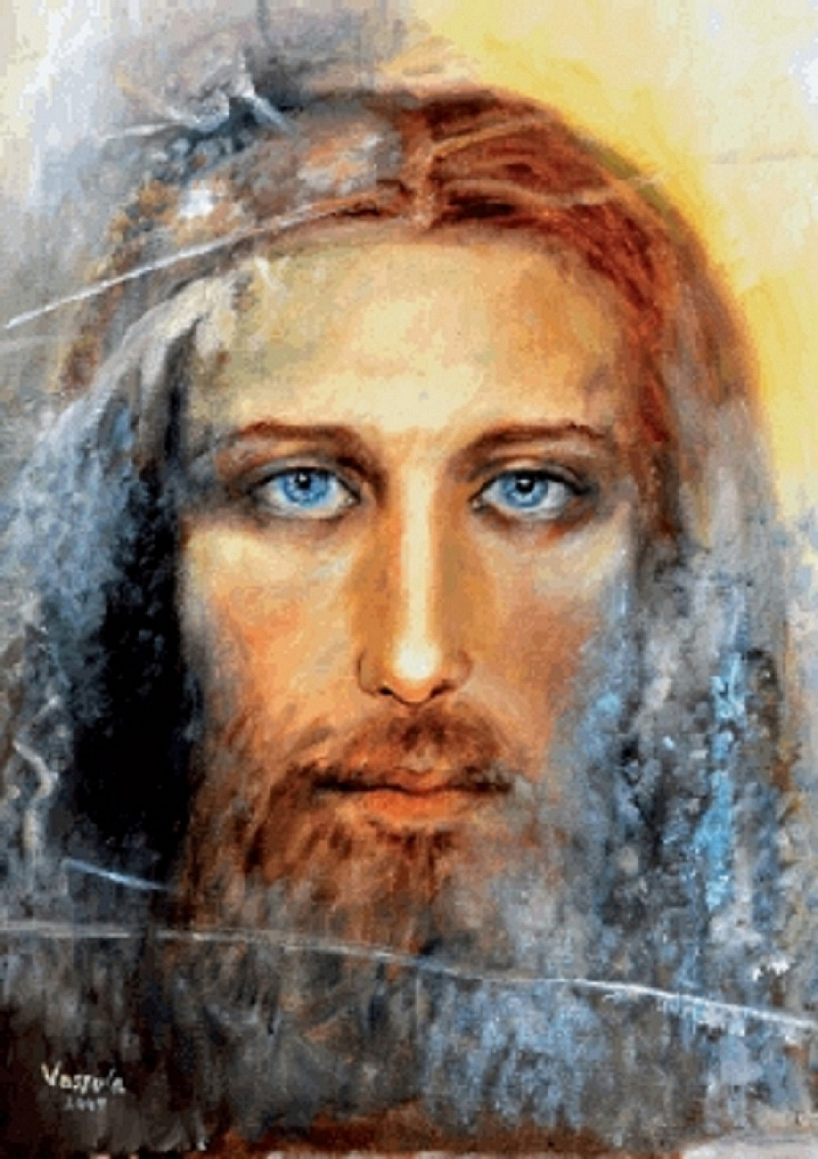

Mijn Jezus, ik wil met U overeenkomen: mogen elk van mijn hartkloppingen een stralende akte van liefde voor U zijn.
Moeder Maria herhaal deze overeenkomst dikwijls in mijn naam.
Moge elke minuut mij dichter bij U brengen heer God.

- 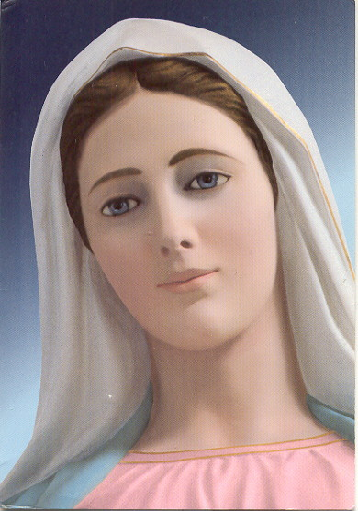
Moeder van de Goddelijke Liefde, geef mij slechts een vonkje van Uw Reine, Heilige en Goddelijke Liefde, waar Uw Hart van overstroomt, ofwel:
Moeder van de Goddelijke Liefde, vul mijn hart met Liefde voor Uw Jezus, en laat het Vuur van de Liefde oplaaien en laaiende blijven, opdat mijn hart voor Hem worde, een kathedraal, een tabernakel, een bloemenzee, een paradijs, een hemel voor Hemzelf alleen.

